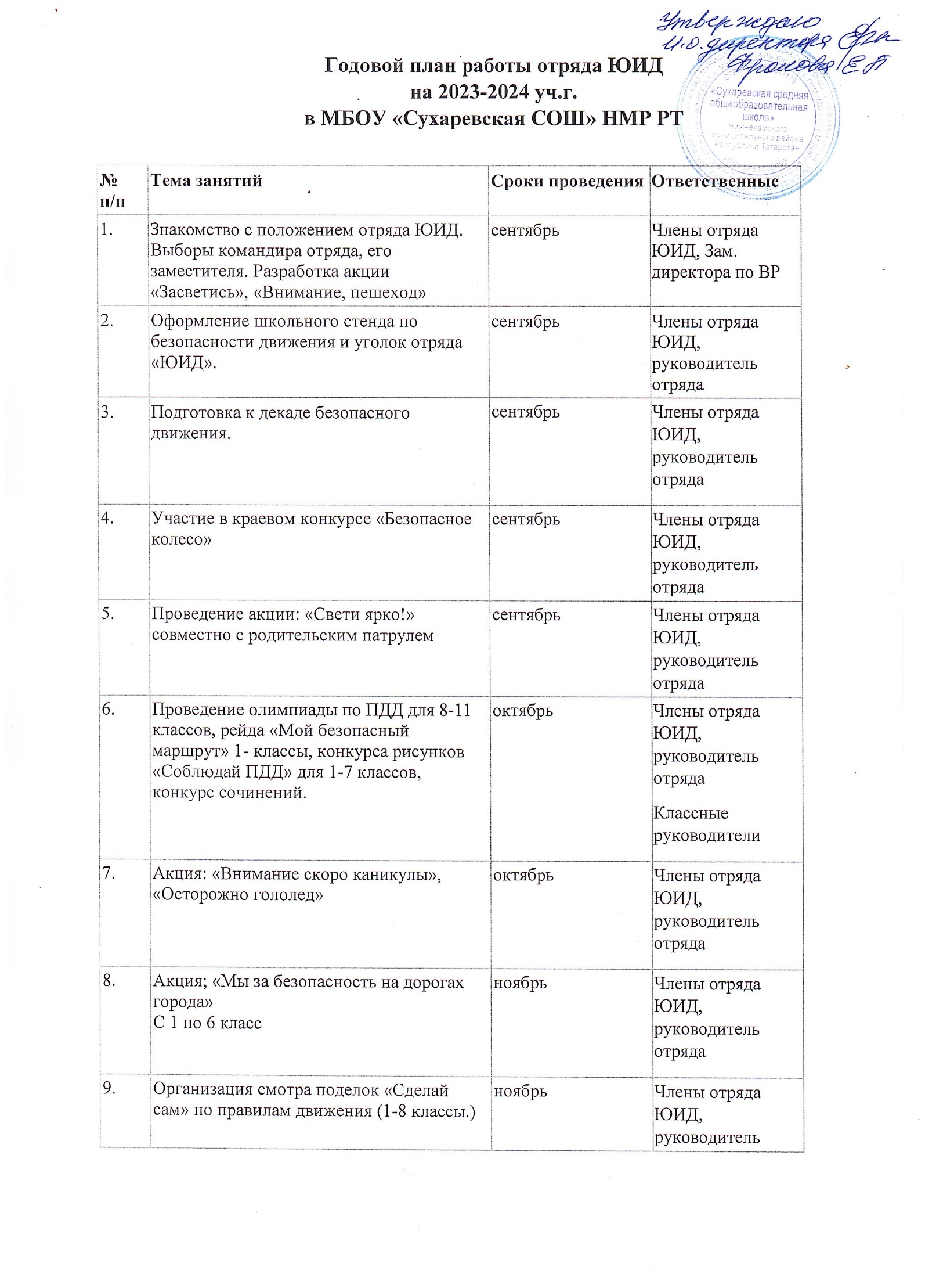

10. | Подготовка к Неделе безопасности движения. | ноябрь  декабрь | Члены отряда ЮИД, руководитель отряда
11. | Участие в городском слете ЮИД | ноябрь | Члены отряда ЮИД, руководитель отряда
12. | Проведение Недели безопасности движения: конкурс сказок по ПДД | декабрь | Члены отряда ЮИД, руководитель отряда
13. | Акция: «Внимание, внимание!»  Беседы с учащимися начальной школы | декабрь | Члены отряда ЮИД, руководитель отряда
14. | Выступление агитбригады в подшефном детском саду | декабрь | Члены отряда ЮИД, руководитель отряда
15. | Акция: «Внимание, дети!», «А скоро каникулы»  Работа родительского патруля | декабрь | Члены отряда ЮИД, руководитель отряда
16. | Подготовка к конкурсу «Безопасное колесо». работа агитбригады «Азбука юного пешехода» — подбор материала и его методическая разработка. | январь | Члены отряда ЮИД, руководитель отряда
17. | Акция: «Переход», «Дорога-Это, игра?!» | январь | Члены отряда ЮИД, руководитель отряда
18. | Подготовка к конкурсу «Безопасное колесо». Работа над агитплакатом «За безопасность дорожного движения» — подбор материала, методическая разработка. | февраль | Члены отряда ЮИД, руководитель отряда
19. | Подготовка к конкурсу «Безопасное колесо», изучение основ страхования. | март | Члены отряда ЮИД, руководитель отряда
20. | Акция: «Скоро каникулы»  Родительский патруль | март | Члены отряда ЮИД, руководитель отряда
21. | Проведение соревнования на лучшего знатока Правил дорожного движения среди учащихся 1-3 классов | апрель | Члены отряда ЮИД, руководитель отряда
22. | Подготовка к Неделе по ПДД «Осторожно – дети!». | апрель | Члены отряда ЮИД, руководитель отряда
23. | Проведение недели по ПДД: проведение контрольных работ и срезов, конкурса агитплакатов «ПДД – должен знать каждый», игры для 1-4 классов «Дорожная грамота». | апрель | Члены отряда ЮИД, руководитель отряда
24. | Участие в муниципальном слете ЮИД |  | Члены отряда ЮИД, руководитель отряда
25. | Подготовка к конкурсу «Безопасное колесо». | май | Члены отряда ЮИД, руководитель отряда
26. | Подготовка к празднику «День защиты детей» и проведению игры по станциям для 5- 7 классов «Кто отличный пешеход». | май | Члены отряда ЮИД, руководитель отряда
27. | Проведение соревнования на лучшего «Юного велосипедиста» | май | Члены отряда ЮИД, руководитель отряда
28. | Подведение итогов работы отряда за год. Составление плана на следующий учебный год. | май | Члены отряда ЮИД, руководитель отряда

Руководитель отряда ЮИД:

